


Антенна сверхШИРОКОПОЛОСНАЯ измерительная РЕКОНФИГУРИРУЕМАЯ БИКОНИЧЕСКАЯ
П6-111
КНПР.464641.028
Заводской №1525040431609

ФОРМУЛЯР
КНПР.464641.028 ФО

Компания АО «СКАРД – Электроникс» является разработчиком, производителем и поставщиком широкой номенклатуры радиоэлектронной продукции.

Ознакомиться или скачать эксплуатационную документацию на антенну вы можете, отсканировав данный QR-код.



СОДЕРЖАНИЕ
Лист
1 ОБЩИЕ УКАЗАНИЯ 4
2 ОСНОВНЫЕ СВЕДЕНИЯ ОБ ИЗДЕЛИИ 4
3 МЕТРОЛОГИЧЕСКИЕ И ТЕХНИЧЕСКИЕ ХАРАКТЕРИСТИКИ 4
4 ИНДИВИДУАЛЬНЫЕ ОСОБЕННОСТИ ИЗДЕЛИЯ 7
5 КОМПЛЕКТНОСТЬ 7
6 РЕСУРСЫ, СРОКИ СЛУЖБЫ И ХРАНЕНИЯ. ГАРАНТИИ ИЗГОТОВИТЕЛЯ 8
7 КОНСЕРВАЦИЯ 9
8 СВИДЕТЕЛЬСТВО ОБ УПАКОВЫВАНИИ 10
9 СВИДЕТЕЛЬСТВО О ПРИЕМКЕ 11
10 ДВИЖЕНИЕ ИЗДЕЛИЯ ПРИ ЭКСПЛУАТАЦИИ 12
11 УЧЕТ РАБОТЫ ИЗДЕЛИЯ 15
12 УЧЕТ ТЕХНИЧЕСКОГО ОБСЛУЖИВАНИЯ 17
13 УЧЕТ РАБОТЫ ПО БЮЛЛЕТЕНЯМ И УКАЗАНИЯМ 18
14 РАБОТЫ ПРИ ЭКСПЛУАТАЦИИ 19
15 ПЕРИОДИЧЕСКИЙ КОНТРОЛЬ ОСНОВНЫХ ЭКСПЛУАТАЦИОННЫХ И ТЕХНИЧЕСКИХ ХАРАКТЕРИСТИК 20
16 СВЕДЕНИЯ О ХРАНЕНИИ 22
17 РЕМОНТ 23
18 ОСОБЫЕ ОТМЕТКИ 29
19 СВЕДЕНИЯ ОБ УТИЛИЗАЦИИ 31
20 КОНТРОЛЬ СОСТОЯНИЯ ИЗДЕЛИЯ И ВЕДЕНИЯ ФОРМУЛЯРА 32
ПРИЛОЖЕНИЕ А График зависимости коэффициента усиления от частоты. 33
ПРИЛОЖЕНИЕ Б Значения коэффициента калибровки для заданной частоты. 35

ОБЩИЕ УКАЗАНИЯ
  - Перед эксплуатацией антенны сверхширокополосной измерительной реконфигурируемой биконической П6-111 (далее – антенна, изделие) необходимо ознакомиться с руководством по эксплуатации антенны.
  - Формуляр должен постоянно находиться с антенной.
  - Все записи в формуляре (ФО) делаются только чернилами, отчетливо и аккуратно. При записи в ФО не допускаются записи карандашом, смывающимися чернилами и подчистки. Неправильная запись должна быть аккуратно зачеркнута, вместо нее записана новая, заверяемая ответственным лицом. После подписи проставляют фамилию и инициалы ответственного лица (вместо подписи допускается проставлять личный штамп исполнителя).
  - Учет работы производят в тех же единицах, что и ресурс работы.
  - При передаче антенны на другое предприятие суммирующие записи по наработке заверяют печатью предприятия, передающего антенну.
Авторские права на изделие принадлежат АО «СКАРД - Электроникс»:
- все конструктивные и схематические решения, примененные в изделиях, являются интеллектуальной собственностью АО «СКАРД - Электроникс»;
- любое копирование, или применение использованных в изделии схемотехнических и конструктивных решений, а также использование изделия в качестве базовой технологии для разработки аналогичных изделий не допускается.

ОСНОВНЫЕ СВЕДЕНИЯ ОБ ИЗДЕЛИИ
  - Наименование: Антенна сверхширокополосная измерительная реконфигурируемая биконическая П6-111.
  - Обозначение: КНПР.464641.028.
  - Изготовитель: Акционерное Общество «СКАРД-Электроникс».
  - Адрес предприятия - изготовителя: Россия, г. Курск, ул. К. Маркса 70Б, тел./факс +7(4712)390-786.
  - Дата изготовления изделия: 30 марта 2026 г.
  - Заводской номер изделия: 1525040431609.
  - Антенна измерительная дипольная П6-111 зарегистрирована в ФИФ по обеспечению единства измерений, регистрационный номер 898003-23.

МЕТРОЛОГИЧЕСКИЕ И ТЕХНИЧЕСКИЕ ХАРАКТЕРИСТИКИ
Т а б л и ц а 1 – Основные метрологические характеристики
Наименование параметра | Значение
Диапазон частот, МГц:  - с диполем большим, МГц  - с диполем малым, МГц | от 30 до 300  от 300 до 1000
КСВН входа с диполем большим не более:  - в диапазоне частот от 30 до 80 МГц включительно  - в диапазоне частот свыше 80 до 300 МГц | 3,2  3,0
КСВН входа с диполем малым, не более: | 3,0
Коэффициент калибровки в диапазоне частот,  30,0 ÷ 300,0 МГЦ (большой диполь), дБ/м | от 5,0 до 22,0
Коэффициент калибровки в диапазоне частот, 300,0 ÷ 1000,0 МГЦ (малый диполь), дБ/м | от 17,0 до 35,0
Пределы допускаемой абсолютной погрешности коэффициента калибровки не более, дБ:  - с диполем большим  - с диполем малым | ±2,0  ±2,0
Примечание: Коэффициент калибровки антенны (Кк) для заданной частоты определяется по значениям табличной части Свидетельства о Поверке, или графику (приложение А), либо по таблице (приложение Б) Формуляра, придаваемым к антенне, и действительны при проведении измерений в дальней зоне. Кк уточняется по результатам периодической поверки антенны.
Т а б л и ц а 2 – Основные технические характеристики
Наименование параметра | Значение
Тип СВЧ соединителя* | N-розетка
Импеданс, Ом | 50,0
Тип поляризации | Линейная
Масса антенны, кг, не более  - с большими диполями  - с малыми диполями | 1,4  0,5
Габаритные размеры, мм:  - с большими диполями  - с малыми диполями | 1329,0х508,0х497,0  417,0х350,0х147,0
Рабочие условия применения:  - температура окружающей среды, °С  - относительная влажность воздуха при температуре 35 °С  - атмосферное давление, мм рт. ст. | от минус 40 до плюс 50;  не более 98 %  от 630 до 800.

  - Записи о контроле технических параметров изделия производятся в таблице 3. В графе таблицы «Наработка с начала эксплуатации» необходимо указывать параметр в соответствии с разделом формуляра 6 «Ресурсы, сроки службы и хранения. Гарантии изготовителя»
2
2
2
2
2
2
Т а б л и ц а 3 – Результаты контроля
Дата | Причина  контроля | Наработка с начала эксплуатации | Результат контроля |  |  | Должность, фамилия и подпись проводящего контроль

ИНДИВИДУАЛЬНЫЕ ОСОБЕННОСТИ ИЗДЕЛИЯ
  - При транспортировании, во избежание смещений и ударов, упакованная антенна должна быть надежно закреплена, а также защищена от воздействия атмосферных осадков в соответствии с требованиями, изложенными в руководстве по эксплуатации.
  - Не допускается перевозка в одном вагоне или кузове с антенной кислот, щелочей и подобных агрессивных материалов.
  - При эксплуатации и техническом обслуживании антенны не допускайте механических повреждений изделия.

КОМПЛЕКТНОСТЬ
  - Комплектность изделия приведена в таблице 4.
Т а б л и ц а 4 – Комплектность
№п/п | Наименование изделия | Обозначение изделия | Кол-во, шт. | Зав. №
 | Антенна сверхширокополосная измерительная реконфигурируемая биконическая П6-111 в составе:  – вибратор диапазона 30÷300 МГц*  – вибратор диапазона 300÷1000 МГц*  – траверса Т-образная | КНПР.464641.028 | 2  2  1 | 1525040431609  -  -  -
Эксплуатационная документация
 | Формуляр | КНПР.464641.028ФО | 1 | -
 | Руководство по эксплуатации* | КНПР.464641.028РЭ | - | -
 | Методика поверки* | МП П6-111-2022 | - | -
Прочие изделия
 | Кронштейн* | КНПР.418951.001 | 1 | -
 | Короб транспортировочный * | - | 1 | -
* Поставляется по согласованию с Заказчиком
Ознакомиться или скачать эксплуатационную документацию на антенну Вы можете, отсканировав QR-код, размещённый на второй странице Формуляра.
Изделие не содержит драгметаллы.

РЕСУРСЫ, СРОКИ СЛУЖБЫ И ХРАНЕНИЯ. ГАРАНТИИ ИЗГОТОВИТЕЛЯ

  - Ресурс антенны до капитального ремонта антенны: 36 месяцев.

  - Гарантийный срок хранения антенны при отсутствии в воздухе паров кислот, щелочей и других агрессивных примесей в упаковке и консервации изготовителя:
- 2 года в отапливаемых хранилищах;
- 1 год в неотапливаемых хранилищах.

  - Назначенный срок службы 10 лет, включая гарантийный срок хранения.

  - Гарантийный срок эксплуатации антенны: 18 месяцев.

  - Указанный ресурс, срок службы и хранения действительны при соблюдении потребителем требований действующей эксплуатационной документации.

линия отреза при поставке на экспорт
  - Гарантийный срок хранения исчисляется со дня приёмки изделия ОТК на предприятии изготовителе. Гарантийный срок эксплуатации исчисляется со дня ввода антенны в эксплуатацию в пределах гарантийного срока хранения.

  - Гарантийный срок эксплуатации продлевается на период от получения рекламации до введения антенны в эксплуатацию силами предприятия-изготовителя.

  - Действие гарантийных обязательств прекращается при истечении гарантийного срока.

  - Гарантии предприятия изготовителя не распространяются на неисправности, вызванные нарушением правил транспортировки, хранения и эксплуатации.

  - Гарантии предприятия изготовителя снимаются:
- на неисправности, возникшие в результате воздействия окружающей среды (дождь, снег, град, гроза и т.п.), наступления форс-мажорных обстоятельств (пожар, наводнение, землетрясение и др.) или влияния случайных внешних факторов (броски напряжения в электрической сети и пр.):
- на неисправности, вызванные нарушением правил транспортировки, хранения и эксплуатации;
- на неисправности, вызванные ремонтом или модификацией изделия лицами, не уполномоченными на это Производителем;
- на изделие, имеющее внешние дефекты (явные механические повреждения).

Гарантийное и послегарантийное техническое обслуживание, ремонт антенны производит АО «СКАРД-Электроникс» по адресу:
Россия, 305021, Курск, ул. Карла Маркса 70Б,
Тел/факс: +7 (4712) 390-632, 390-786, e-mail: info@skard.ru

КОНСЕРВАЦИЯ
7.1 Сведения о консервации, расконсервации и переконсервации антенны записываются потребителем в таблицу 5.
Т а б л и ц а 5 – Консервация, расконсервация и переконсервация
Дата | Наименование работы | Срок действия;  годы | Должность, фамилия и подпись

СВИДЕТЕЛЬСТВО ОБ УПАКОВЫВАНИИ

Антенна П6-111 |  | КНПР.464641.028 |  | №1525040431609
^{наименование изделия} |  | ^{обозначение} |  | ^{заводской номер}

Упакован (а) |  | АО «СКАРД-Электроникс» | согласно требованиям, предусмотренным
 |  | наименование или код изготовителя
 |  | в действующей технической документации.

упаковщик |  |  |  | Мельников С.В.
^{должность} |  | ^{личная подпись} |  | ^{расшифровка подписи}
 |  | ^{число, месяц, год}

СВИДЕТЕЛЬСТВО О ПРИЕМКЕ
Антенна П6-111 |  | КНПР.464641.028 |  | №1525040431609
^{наименование изделия} |  | ^{обозначение} |  | ^{заводской номер}

изготовлен(а) и принят(а) в соответствии с обязательными требованиями государственных стандартов, действующей технической документацией и признан(а) годным(ой) для эксплуатации.

Заместитель генерального директора по качеству - начальник ОТК и К
 |  |  |  | Ивлева Е.В.
Штамп ОТК |  | ^{личная подпись} |  | ^{расшифровка подписи}
 |  | ^{число, месяц, год}
линия отреза при поставке на экспорт

Инженер
 |  |  |  | Захаров А.М.
МП |  | ^{личная подпись} |  | ^{расшифровка подписи}
 |  |  |  | По доверенности №4 от 27 мая 2024 г.
 |  | ^{число, месяц, год}
 |  | Заказчик (при наличии)
МП |  | ^{личная подпись} |  | ^{расшифровка подписи}
 |  | ^{число, месяц, год}

ДВИЖЕНИЕ ИЗДЕЛИЯ ПРИ ЭКСПЛУАТАЦИИ
10
10
10
10
10
Т а б л и ц а 6 – Движение изделия при эксплуатации
Дата установ-ки | Где установлено | Дата снятия | наработка |  | Причина снятия | Подпись лица, проводившего установку (снятие)
Дата установ-ки | Где установлено | Дата снятия | с начала эксплуатации | после последнего ремонта | Причина снятия | Подпись лица, проводившего установку (снятие)

Т а б л и ц а 7 – Приём и передача изделия
Дата | Состояние изделия | Основание (наименование, номер и дата документа) | Предприятие, должность и подпись |  | Примечание
Дата | Состояние изделия | Основание (наименование, номер и дата документа) | сдавшего | принявшего | Примечание

Т а б л и ц а 8 – Сведения о закреплении изделия при эксплуатации
Наименование изделия (составной части) и обозначение | Должность, фамилия и инициалы | Основание (наименование, номер и дата документа) |  | Примечание
Наименование изделия (составной части) и обозначение | Должность, фамилия и инициалы | закрепление | открепление | Примечание

УЧЕТ РАБОТЫ ИЗДЕЛИЯ
Т а б л и ц а 9 – Учёт работы изделия
Дата | Цель работы | Время |  | Продолжитель-ность работы |  | Наработка |  |  |  | Кто прово-дит работу |  | Должность, фамилия и подпись ведущего формуляр
Дата | Цель работы | начала работы | окон-чания работы |  |  | после последнего ремонта |  | с начала эксплуа-тации

УЧЕТ ТЕХНИЧЕСКОГО ОБСЛУЖИВАНИЯ
Т а б л и ц а 10 – Учёт технического обслуживания
Дата | Вид  технического обслуживания | Наработка |  | Основание (наименование, номер и дата документа) | Должность, фамилия и подпись |  | Примеча-ние
Дата | Вид  технического обслуживания | после последнего ремонта | с начала эксплуата-ции | Основание (наименование, номер и дата документа) | выполнившего работу | проверившего работу | Примеча-ние

УЧЕТ РАБОТЫ ПО БЮЛЛЕТЕНЯМ И УКАЗАНИЯМ
Т а б л и ц а 11 – Учёт работы по бюллетеням и указаниям
Номер бюллетеня  (указания) | Краткое содержание работы | Установленный срок выполнения | Дата выполнения | Должность, фамилия и подпись
 |  |  |  | выполнившего работу | проверившего работу

РАБОТЫ ПРИ ЭКСПЛУАТАЦИИ
14.1 Учет выполнения работ. Записи о внеплановых работах по текущему ремонту антенны при эксплуатации, включая замену отдельных составных частей, потребитель вносит в Таблицу 12.
Т а б л и ц а 12 – Учет выполнения работ
Дата | Наименование работы и причина ее выполнения | Должность, фамилия и подпись |  | Примечание
Дата | Наименование работы и причина ее выполнения | выполнившего работу | проверившего работу | Примечание

14.2. Особые замечания по эксплуатации и аварийным случаям. Потребителем в произвольной форме выполняются записи, содержащие сведения об основных замечаниях по эксплуатации и данные по аварийным случаям, возникшим из-за неисправности изделия, а также о принятых мерах по их устранению.

ПЕРИОДИЧЕСКИЙ КОНТРОЛЬ ОСНОВНЫХ ЭКСПЛУАТАЦИОННЫХ И ТЕХНИЧЕСКИХ ХАРАКТЕРИСТИК
15.1 Поверка антенны проводится в соответствии с методикой поверки МП П6-111-2022.
15.2. Записи о результатах поверки П6-111 потребитель вносит в Таблицу 13.
Т а б л и ц а 13 – Периодическая поверка
Наименование и единица измерения проверяемой характеристики  22  22  22  22 | Значение | Перио-дичность контроля | Результаты контроля
 | Значение | Перио-дичность контроля | Дата |  | Зна-чение | Дата | Зна-чение | Дата | Зна-чение
КСВН входа с большим диполем не более:  - в диапазоне частот от 30 до 80 МГц  - в диапазоне частот от 80 до 300 МГц | 3,2  3,0 | 24 мес.
КСВН входа с малым диполем, не более | 3,0 | 24 мес.
Коэффициент калибровки в диапазоне частот,  30,0 ÷ 300,0 МГц, дБ/м | от 5,0 до 22,0 | 24 мес.
Коэффициент калибровки в диапазоне частот, 300,0 ÷ 1000,0 МГц, дБ/м | от 17,0 до 35,0 | 24 мес.
Пределы погрешности измерения коэффициента калибровки не более, дБ | ± 2,0 | 24 мес.
Заключение о годности для дальнейшей эксплуатации
КСВН входа с большим диполем не более:  - в диапазоне частот от 30 до 80 МГц  - в диапазоне частот от 80 до 300 МГц | 3,2  3,0 | 24 мес.
КСВН входа с малым диполем, не более | 3,0 | 24 мес.
Коэффициент калибровки в диапазоне частот,  30,0 ÷ 300,0 МГц, дБ/м не более | от 5,0 до 22,0 | 24 мес.
Коэффициент калибровки в диапазоне частот, 300,0 ÷ 1000,0 МГц, дБ/м, не более | от 17,0 до 35,0 | 24 мес.
Пределы погрешности измерения коэффициента калибровки не более, дБ | ± 2,0 | 24 мес.
Заключение о годности для дальнейшей эксплуатации

Продолжение Таблицы 13
Наименование и единица измерения проверяемой характеристики  22  22  22  22 | Значение | Перио-дичность контроля | Результаты контроля
 | Значение | Перио-дичность контроля | Дата |  | Зна-чение | Дата | Зна-чение | Дата | Зна-чение
КСВН входа с большим диполем не более:  - в диапазоне частот от 30 до 80 МГц  - в диапазоне частот от 80 до 300 МГц | 3,2  3,0 | 24 мес.
КСВН входа с малым диполем, не более | 3,0 | 24 мес.
Коэффициент калибровки в диапазоне частот,  30,0 ÷ 300,0 МГц, дБ/м | от 5,0 до 22,0 | 24 мес.
Коэффициент калибровки в диапазоне частот, 300,0 ÷ 1000,0 МГц, дБ/м | от 17,0 до 35,0 | 24 мес.
Пределы погрешности измерения коэффициента калибровки не более, дБ | ± 2,0 | 24 мес.
Заключение о годности для дальнейшей эксплуатации
КСВН входа с большим диполем не более:  - в диапазоне частот от 30 до 80 МГц  - в диапазоне частот от 80 до 300 МГц | 3,2  3,0 | 24 мес.
КСВН входа с малым диполем, не более | 3,0 | 24 мес.
Коэффициент калибровки в диапазоне частот,  30,0 ÷ 300,0 МГц, дБ/м не более | от 5,0 до 22,0 | 24 мес.
Коэффициент калибровки в диапазоне частот, 300,0 ÷ 1000,0 МГц, дБ/м, не более | от 17,0 до 35,0 | 24 мес.
Пределы погрешности измерения коэффициента калибровки не более, дБ | ± 2,0 | 24 мес.
Заключение о годности для дальнейшей эксплуатации

СВЕДЕНИЯ О ХРАНЕНИИ
Т а б л и ц а 14 - Хранение
Дата |  | Условия хранения | Вид хранения | Примечание
приемки на хранение | снятия с хранения | Условия хранения | Вид хранения | Примечание

РЕМОНТ

КРАТКИЕ ЗАПИСИ О ПРОИЗВЕДЕННОМ РЕМОНТЕ
 |  |  |  |  | №
^{наименование изделия} |  | ^{обозначение} |  |  | ^{заводской номер}
^{предприятие} |  | ^{дата}
Наработка с начала эксплуатации
 |  | параметр, характеризующий ресурс или срок службы
Наработка после последнего ремонта
 |  | параметр, характеризующий ресурс или срок службы
Причина поступления в ремонт
Сведения о произведенном ремонте
 |  | вид ремонта и краткие сведения о ремонте

ДАННЫЕ ПРИЕМО-СДАТОЧНЫХ ИСПЫТАНИЙ

Свидетельство о приемке и гарантии
 |  |  |  |  |  |  | №
^{наименование изделия} |  |  | ^{обозначение} |  |  |  | ^{заводской номер}
^{вид ремонта} |  |  | наименование предприятия, условное обозначение
согласно
^{вид документа}
Принят(а) в соответствии с обязательными требованиями государственных стандартов, действующей технической документацией и признан(а) годным(ой) для эксплуатации.
Ресурс до очередного ремонта
 |  |  |  | ^{параметр, определяющий ресурс}
в течение срока службы |  |  |  | лет
(года), в том числе срок хранения
 |  |  |  | ^{условия хранения лет (года).}
Исполнитель ремонта гарантирует соответствие изделия требованиям действующей технической документации при соблюдении потребителем требований действующей эксплуатационной документации.
 |  | Начальник ОТК
Штамп ОТК
 |  |  |  | ^{личная подпись} |  |  | ^{расшифровка подписи}
 |  |  |  | ^{число, месяц, год}

КРАТКИЕ ЗАПИСИ О ПРОИЗВЕДЕННОМ РЕМОНТЕ
 |  |  |  |  | №
^{наименование изделия} |  | ^{обозначение} |  |  | ^{заводской номер}
^{предприятие} |  | ^{дата}
Наработка с начала эксплуатации
 |  | параметр, характеризующий ресурс или срок службы
Наработка после последнего ремонта
 |  | параметр, характеризующий ресурс или срок службы
Причина поступления в ремонт
Сведения о произведенном ремонте
 |  | вид ремонта и краткие сведения о ремонте

ДАННЫЕ ПРИЕМО-СДАТОЧНЫХ ИСПЫТАНИЙ

Свидетельство о приемке и гарантии
 |  |  |  |  |  | №
^{наименование изделия} |  | ^{обозначение} |  |  |  | ^{заводской номер}
^{вид ремонта} |  | наименование предприятия, условное обозначение
согласно
 |  | ^{вид документа}
Принят(а) в соответствии с обязательными требованиями государственных стандартов, действующей технической документацией и признан(а) годным(ой) для эксплуатации.
Ресурс до очередного ремонта
 |  |  | ^{параметр, определяющий ресурс}
в течение срока службы |  |  | лет
(года), в том числе срок хранения
 |  |  | ^{условия хранения лет (года).}
Исполнитель ремонта гарантирует соответствие изделия требованиям действующей технической документации при соблюдении потребителем требований действующей эксплуатационной документации.
 | Начальник ОТК
Штамп ОТК
Штамп ОТК |  |  | ^{личная подпись} |  |  | ^{расшифровка подписи}
 |  |  | ^{число, месяц, год}

КРАТКИЕ ЗАПИСИ О ПРОИЗВЕДЕННОМ РЕМОНТЕ
 |  |  |  |  | №
^{наименование изделия} |  | ^{обозначение} |  |  | ^{заводской номер}
^{предприятие} |  | ^{дата}
Наработка с начала эксплуатации
 |  | параметр, характеризующий ресурс или срок службы
Наработка после последнего ремонта
 |  | параметр, характеризующий ресурс или срок службы
Причина поступления в ремонт
Сведения о произведенном ремонте
 |  | вид ремонта и краткие сведения о ремонте

ДАННЫЕ ПРИЕМО-СДАТОЧНЫХ ИСПЫТАНИЙ

Свидетельство о приемке и гарантии
 |  |  |  |  |  | №
^{наименование изделия} |  | ^{обозначение} |  |  |  | ^{заводской номер}
^{вид ремонта} |  | наименование предприятия, условное обозначение
согласно
 |  | ^{вид документа}
Принят(а) в соответствии с обязательными требованиями государственных стандартов, действующей технической документацией и признан(а) годным(ой) для эксплуатации.
Ресурс до очередного ремонта
 |  |  | ^{параметр, определяющий ресурс}
в течение срока службы |  |  | лет
(года), в том числе срок хранения
 |  |  | ^{условия хранения лет (года).}
Исполнитель ремонта гарантирует соответствие изделия требованиям действующей технической документации при соблюдении потребителем требований действующей эксплуатационной документации.
 | Начальник ОТК
Штамп ОТК
Штамп ОТК |  |  | ^{личная подпись} |  |  | ^{расшифровка подписи}
 |  |  | ^{число, месяц, год}

ОСОБЫЕ ОТМЕТКИ

СВЕДЕНИЯ ОБ УТИЛИЗАЦИИ

  - После принятия решения о невозможности восстановления антенны или выработки ресурса изделие подлежит утилизации. Изделие разбирается.
  - Особых мер безопасности при выполнении указанных работ не требуется. При проведении работ по утилизации антенны следует руководствоваться действующими на предприятии нормативными документами по безопасности труда, правилами технической эксплуатации электроприборов и правилами техники безопасности при эксплуатации электроприборов.

КОНТРОЛЬ СОСТОЯНИЯ ИЗДЕЛИЯ И ВЕДЕНИЯ ФОРМУЛЯРА
Т а б л и ц а 15 – Контроль состояния изделия и ведения формуляра
Дата | Вид контроля | Должность проверяющего | Заключение и оценка проверяющего |  | Подпись проверяющего | Отметка об устранении замечания и подпись
Дата | Вид контроля | Должность проверяющего | по состоянию изделия | по ведению формуляра | Подпись проверяющего | Отметка об устранении замечания и подпись

ПРИЛОЖЕНИЕ А
График зависимости коэффициента усиления от частоты.
Изделие: Антенна П6-111 зав. №1525040431609. Диапазон частот 30,0÷300,0 МГц. Большие диполи
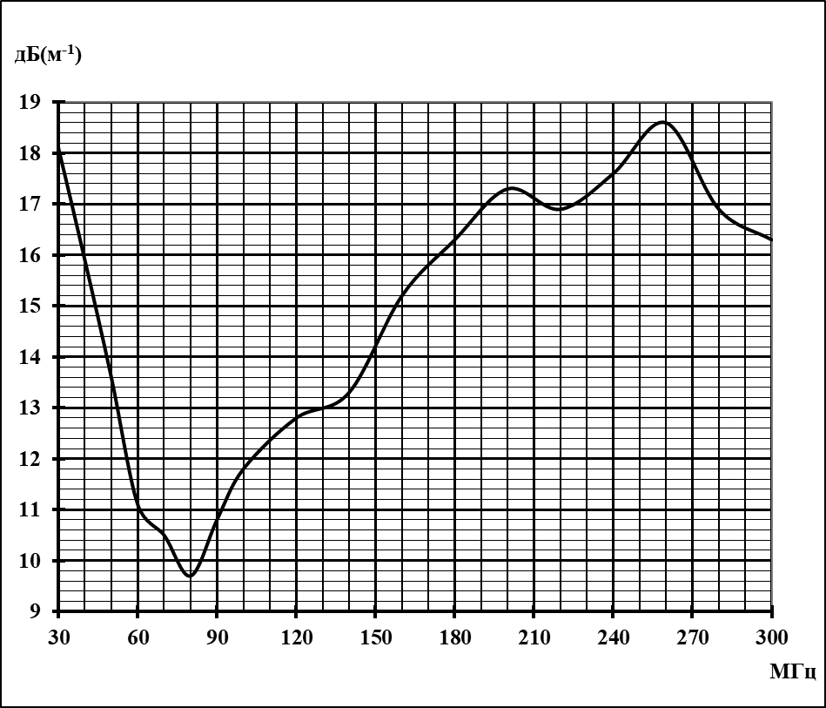

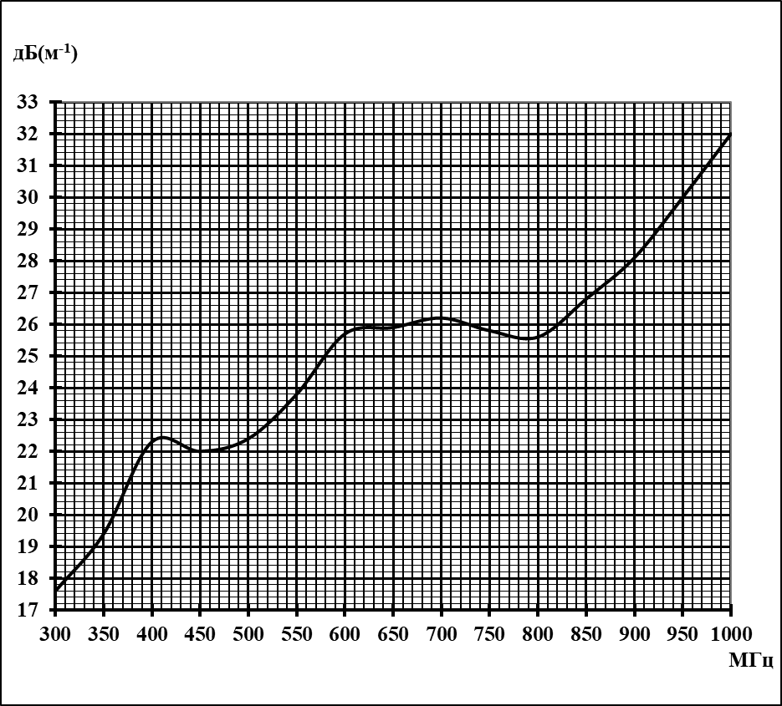
Изделие: Антенна П6-111 зав. №1525040431609. Диапазон частот 300,0÷1000,0 МГц. Малые диполи

ПРИЛОЖЕНИЕ Б
Значения коэффициента калибровки для заданной частоты.
Изделие: Антенна сверхширокополосная измерительная реконфигурируемая
биконическая П6-111 зав. № 1525040431609

Таблица Б1
Большие диполи |  |  | Малые диполи
Частота, МГц | Коэффициент калибровки дБ(м⁻¹) |  | Частота, МГц | Коэффициент калибровки дБ(м⁻¹)
30 | 18,1 |  | 300 | 17,6
40 | 15,9 |  | 350 | 19,4
50 | 13,6 |  | 400 | 22,3
60 | 11,1 |  | 450 | 22,0
70 | 10,5 |  | 500 | 22,4
80 | 9,7 |  | 550 | 23,8
90 | 10,8 |  | 600 | 25,7
100 | 11,8 |  | 650 | 25,9
120 | 12,8 |  | 700 | 26,2
140 | 13,3 |  | 750 | 25,8
160 | 15,2 |  | 800 | 25,6
180 | 16,3 |  | 850 | 26,8
200 | 17,3 |  | 900 | 28,1
220 | 16,9 |  | 950 | 30,0
240 | 17,6 |  | 1000 | 32,0
260 | 18,6
280 | 16,9
300 | 16,3

Итого в формуляре пронумеровано листов |  |  |  | 35
Заместитель генерального директора по качеству - начальник ОТК и К |  |  |  | Ивлева Е.В.
Штамп ОТК |  | ^{личная подпись} |  | ^{расшифровка подписи}
 |  | ^{число, месяц, год}

